Attention!
- Je ne sais pas si on doit définir des tailles distinctes pour desktop, mobile, tablette ???
- Je crois que ce serait bien d’utiliser si possible une taille de paragraphe par défaut (probablement 14 pt) différente des font size 1 à 7, ce qui donnerait au final 8 tailles possibles.

Besoin 1 (prioritaire, car peut engendrer des problèmes d’affichage des niveaux de texte) : Ajuster la taille du format Paragraphe par défaut en desktop et mobile pour conserver une cohérence dans les niveaux de texte lors d’une utilisation combinée de ce format avec des tailles de texte codées.
- Dans WordPress pour notre site, on n’a qu’un format possible pour les paragraphes :
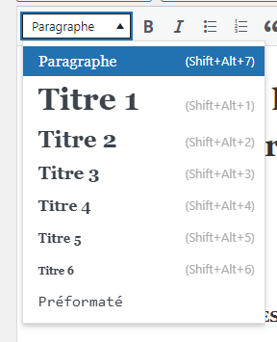
J’imagine que les caractéristiques de la police sont définies dans la feuille de style.

- C’est une contrainte de n’avoir qu’une seule possibilité. Il peut être intéressant d’utiliser plusieurs tailles de polices dans les contenus, par exemple dans les listes à puces (point forms) ou dans certaines situations. Dans le cas présent, pour la page https://dev.cegepadistance.ca/accueil-etudiant/etudier/decouvrez-les-etudes-au-cegep-a-distance/, ça facilite la lecture de la page en définissant des niveaux pour les contenus présentés.

- Une façon d’avoir plus de tailles de police est d’utiliser du code <font size=X> où X est de 1 à 7. Les tailles (et les caractéristiques, assurément!) doivent être définies dans la feuille de style.
  - Il ne semble pas y avoir de problème entre Desktop et Mobile lorsqu’on utilise seulement du texte codé, c’est-à-dire si on ne le combine pas avec du texte au format Paragraphe par défaut.

- Le problème d’affichage entre le desktop et mobile survient lorsqu’on combine le format de Paragraphe par défaut avec des tailles codées. La taille du format Paragraphe ne s’ajuste pas correctement : par rapport à du texte codé « font size = 4 », elle apparait plus petite en mobile et plus grande en Desktop :
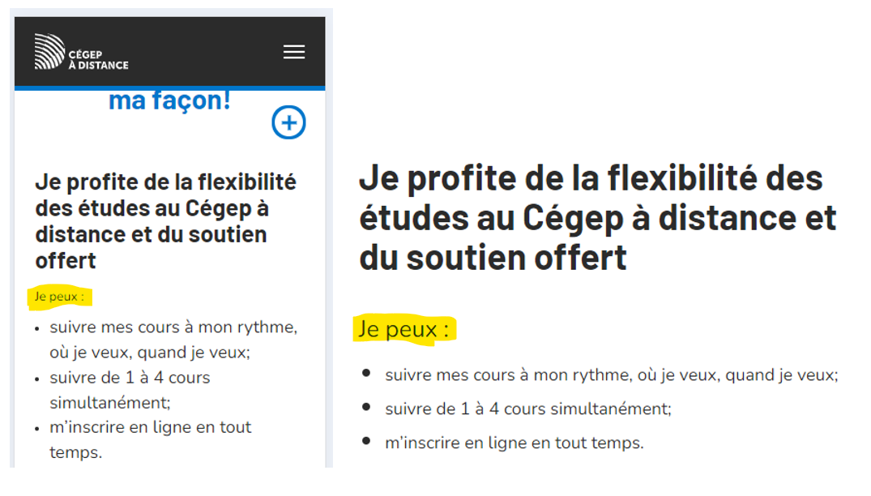

Besoin 2 (non prioritaire) : Si possible, rendre les différentes tailles de polices disponibles dans le menu déroulant des choix dans WordPress (voir capture d’écran du point précédent)

Besoin 3 (souhaitable) : Modifier la taille des polices pour les font size pour les numéro 1 à 5
Pour plus de flexibilité, modifier les tailles pour qu’elles correspondent à :
Font size 5 = 18
Font size 4 = 16
Font size 3 = 15
Font size 2 = 13
Font size 1 = 11

